Всеукраїнська акція «16 днів проти насильства»

*Щорічно в Україні з 25 листопада до 10 грудня включно проводиться Всеукраїнська акція «16 днів проти насильства». Мета акції – привернення уваги суспільства до проблем подолання насильства у сім’ї, жорстокого поводження з дітьми, протидії торгівлі людьми та захисту прав жінок.*  
У світі постійно відбуваються війни, напади, дискримінація, приниження. Але коли насильство чиниться поруч із нами ми можемо й повинні зупинити його. Саме тому щорічно, починаючи з 1991 року, міжнародна спільнота підтримує акцію «16 днів проти насильства».

Дати початку та завершення Акції вибрані не випадково. Вони створюють символічний ланцюжок, поєднуючи заходи проти насильства стосовно жінок та дії щодо захисту прав людини, підкреслюючи, що будь-які прояви насильства над людиною, незалежно від її статі, є порушенням прав людини.  
Шістнадцятиденний період акції охоплює наступні важливі дати:  
• 25 листопада – Міжнародний день боротьби з насильством щодо жінок;  
• 1 грудня – Всесвітній день боротьби зі СНІДом;  
• 2 грудня – Міжнародний день боротьби з рабством;  
• 3 грудня – Міжнародний день людей з обмеженими фізичними можливостями;  
• 5 грудня – Міжнародний день волонтера;  
• 6 грудня – Вшанування пам’яті студенток, розстріляних у Монреалі;  
• 9 грудня – Міжнародний день боротьби з корупцією;  
• 10 грудня – Міжнародний день прав людини.

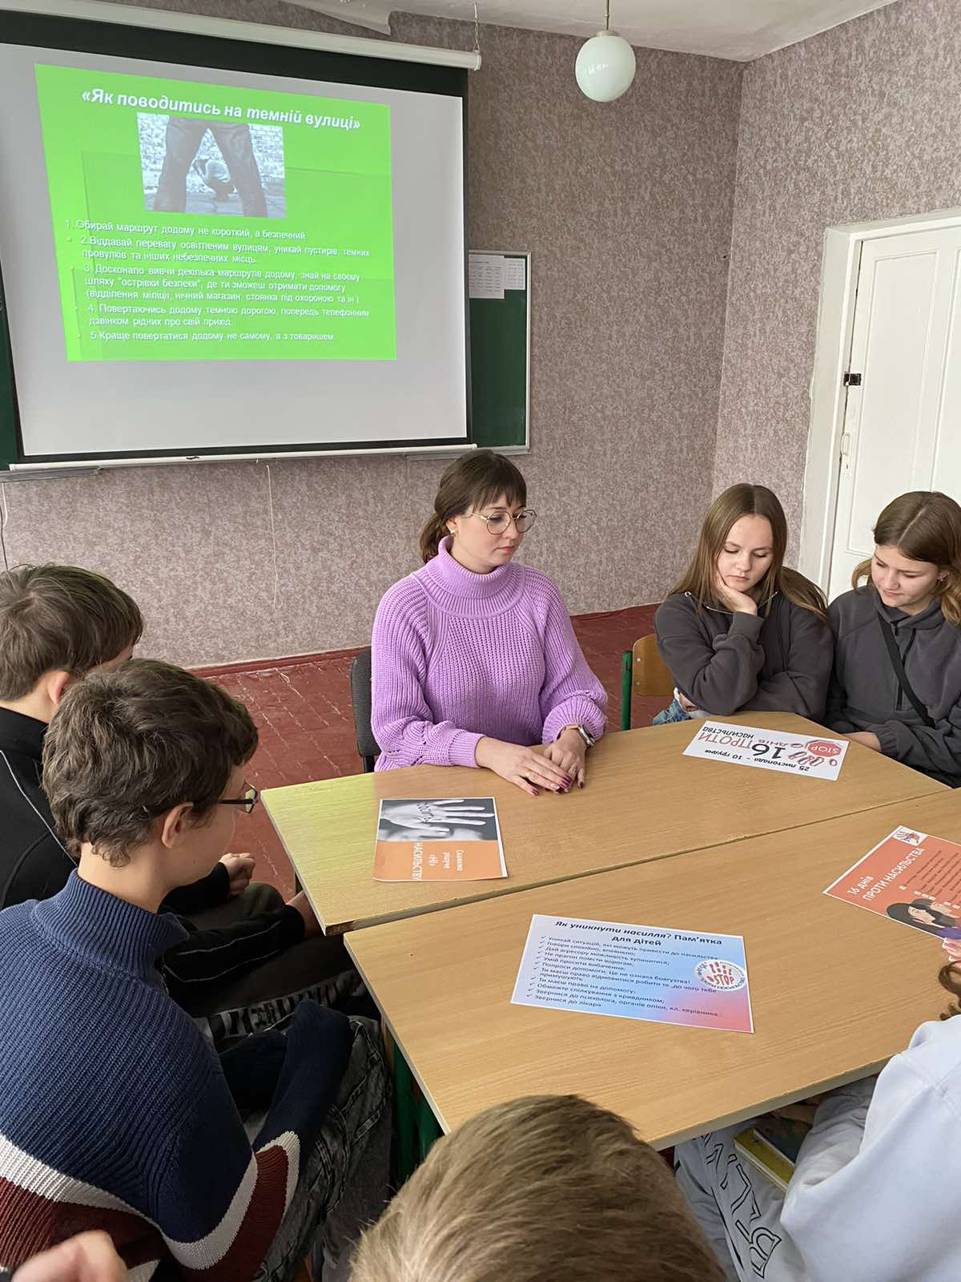

**План проведення заходів**

**«16 днів проти насильства »**

**з 25 листопада по 10 грудня 2024 року**

|  |  |  |  |  |
| --- | --- | --- | --- | --- |
| *№* | *Назва заходу* | *Дата* | *Координатор* | *Учасники* |
|  |  |  |  |  |
|  |  |  |  |  |
| 1. | Оформлення інформаційної дошки тижня. | 25.11 | соціальний педагог | Всі учасники освітнього процесу |
| 2. | Відкриття акції «16 днів проти насильства»  -інформаційні п’ятихвилинки, присв’ячені Міжнародному дню викорінення насильства щодо жінок. | 25.11 | соціальний педагог | 1-9 класи |
| 3. | Оновлення інформації на сайті школи «Корисні поради!» до акції «16 днів проти насильства» | 25.11 | соціальний педагог | Всі учасники освітнього процесу |
| 4. | ГС «Що таке насилля. Його форми. Як себе захистити». | 28-29. 11 | соціальний педагог | 7-9 класи |
| 5. | 1 грудня –  Всесвітній день боротьби зі СНІДом  «СНІД не вирок. Жага до життя.» Інформаційна просвіта онлайн. | 01.12 | Соціальний педагог | 7-9 класи |
| 6. | Онлайн анкетування «Чи все ми знаємо  про СНІД». | 01.12 | Соціальний педагог | 9 клас |
| 7. | 2 грудня –  Міжнародний день боротьби за скасування рабства  «Історичні факти для юних дослідників» | 02.12 | Соціальний педагог, вчителі історії | 5 - 9 класи |
| 8. | Перегляд  відеороликів на тему: «Ми проти насильства» | 08.12. | Соціальний педагог | 1 - 4 класи |
| 9. | Флешмоб «Мій добрий вчинок» | 08.12 | Соціальний педагог | 1 - 4 класи |
| 10. | 10 грудня – Міжнародний день прав людини  ГС дистанційно « Як не стати жертвою торгівлі людьми» | 09.12. | Соціальний педагог, класні керівники | 8 - 9 класи |
| 11. | Онлайн-опитування «Якими мають бути мої права та обов’язки в школі» | 09.12. | Соціальний педагог | 5 – 9 класи |
|  |  |  |  |  |

17 грудня 1999 року Генеральна Асамблея ООН оголосила 25 листопада Міжнародним днем боротьби за ліквідацію насильства щодо жінок.  
Ця дата була обрана в пам’ять про сестер Мірабал – політичних активісток, що в 1960 році були жорстоко вбиті за наказом домініканського диктатора Рафаеля Трухільо.

Цей день також став символом світового визнання проблеми гендерного насилля.

Щороку близько 10000 жінок в Україні гине від домашнього насильства. Жінки у всьому світі потерпають від домашнього насильства більше, ніж від пограбувань та в автомобільних катастрофах, разом узятих. Ми маємо визнати, що проблема насилля в Україні все ще існує.  
 Україна як держава докладає зусиль, аби викорінити насильство в сім‘ї: ухвалено відповідний закон; країна приєдналася до кампанії ООН проти побутового насильства; започаткована загальнодержавна кампанія “Стоп-насильству”. 15 листопада 2001 року в Україні був прийнятий Закон «Про попередження насильства в сім’ї». 7 листопада 2011 року від імені України була підписана Конвенція Ради Європи про попередження та боротьбу з насильством щодо жінок та домашнім насильством.

Символом проти всіх форм насильства над жінками є біла стрічка.

